Student/ka: Szymon Michalski

Numer albumu: 219091

Adres poczty elektronicznej: S.Michalski@stud.elka.pw.edu.pl

Numer telefonu: 511 390 512

**RAPORT KOŃcowy ze Stażu W zakresie innowacyjnych technik teleinformatycznych**

**Podsumowanie zadań zrealizowanych w okresie 1.04-30.06.2015**

Spis treści

**1.** **Wstęp** 2

**2.** **Opis PW-SAT2** 4

**3.** **Ogólny opis algorytmu** 8

**4.** **Opis poszczegolnych czesci algorytmu:** 10

**4.1.** **Obliczanie centroidów gwiazd** 10

**4.2.** **Algorytm rozpoznawania gwiazd – Planar Triangle** 12

**4.3.** **Mniejsze części programu:** 13

**4.3.1.** **Generacja pokładowego katalogu gwiazd** 13

**4.3.2.** **Algorytm wyszukiwania - k-vector** 14

**4.3.3.** **Przekształcanie współrzędnych** 14

**4.4.** **Obliczanie orientacji satelity – QUEST** 14

**5.** **Podsumowanie** 15

1. **Wstęp**

Gwiazdy były używane do nawigacji już wieki temu. Wraz z rozwojem technologii, rozpowszechnieniem żeglarstwa i podróży morskich ludzie zaczęli używać bardziej zaawansowanych przyrządów pomagających precyzyjniej określić położenie statków na morzu. W XVIII wieku powstało narzędzie zwane sekstantem. Urządzenie to pomagało dość prezycyjnie określić kąt ciał niebieskich względem statku, a to z kolei pozwalało na określenie położenia.

Dziś, setki lat później, gwiazdy nie są juz niezbędne w podróżach morskich dzięki innym technologiom, jak np. GPS. Jak powszechnie wiadomo, technologia GPS opiera się na satelitach, a dziś to satelity potrzebują gwiazd do określania swojej orientacji względem Ziemi.

Orientacja wyznaczana jest pomiędzy dwoma układami współrzędnych (przy czym jeden jest układem odniesienia) i określa o jakie kąty należy obrócić układ współrzędnych związany z badanym obiektem, aby pokrył się on z układem odniesienia.

Urządzenia takie jak samoloty i satelity posiadają tzw. Kontrolę orientacji (ang. Attitude Control), który kontroluje orientację obiektu względem inercjalnego układu odniesienia lub innego podmiotu (sferze niebieskiej, pewnych dziedzinach, pobliskich obiektów, itp).

Orientacja statków kosmicznych musi być z reguły stabilizowana i kontrolowana z różnych powodów. Jest to potrzebne, żeby satelita miał swoją antenę skierowaną w kierunku Ziemi do prawidłowej komunikacji, żeby efekty chłodzenia i ogrzewania z cienia i światła słonecznego mogły być używane inteligentnie do kontroli termicznej, a także w celu nawigacji: manewry muszą być wykonywane w odpowiednich kierunkach.

W ostatnich latach nastapił rozwój mikrosatelitow, tzw. Cube-Satów. CubeSat jest standardem stworzonym w 1999 roku na California Polytechnic State University, który jest używany do tanich mikrosatelitów. CubeSaty są mierzone w jednostkach (ang. unit). Najczęściej są to 1-U, 2-U i 3-U. CubeSat 1-U ma rozmiary 10 cm na każdą krawędź i maksymalną masę 1,333 kg, natomiast CubeSat 2-U ma 20x10x10 cm i może ważyć do 2,666 kg.

Zaletą standardu jest przede wszystkim obniżenie ceny wyniesienia takich satelitów na orbitę. Ich popularność widać po fakcie, że procent satelitów o masie poniżej 10 kg wzrósł do około 60% wszystkich satelitów na orbicie, a same CubeSaty tworzą około połowę małych satelitów wystrzeliwanych co roku.

Dzięki miniaturyzacji elektroniki i baterii Cube-Saty mają teraz większe możliwości sensoryczne i moc przetwarzania, wcześniej spotykane tylko na większych satelitach. Jednak Cub-Saty wciąż są w tyle pod względem determinacji orientacji.

Obecnie determinacja orientacji Cube-Satów jest ograniczona głównie do sensorów Słońca, magnetometrów i pomiarów bezwładności. Poniższa tabelka opisuje jak dokładnie można określić orientację satelity w zależności od obiektu odniesienia. Bezsprzecznie wygrywają tutaj gwiazdy, które ze względu na swoją ilość i niepowtarzalność konstelacji nadają się doskonale do nawigacji. Zestaw sensorów Słońca może zapewnić całkiem poprawne pomiary, ale może operować tylko w świetle słonecznym. Dla niskiej orbity ziemskiej (LEO) nawet 30% orbity może odbywać się w ciemności. Magnetometry są małe i mogą dać dokładne pomiary z odpowiednią kalibracją. Ich wada leży w ograniczonej wiedzy o polu magnetycznym oraz zakłóceniach elektromagnetycznych z powodu wielce zintegrowanej budowy Cube-Satów. Mikroelektromechaniczne żyroskopy są wystarczająco małe, żeby zmieścić je do Cube-Satów. Jednak cierpią one z powodu nagłych ruchów, i nie mogłyby utrzymać poprawnego pomiaru podczas 15-minutowego okresu zaćmienia orbity satelity LEO. Żeby zostać prawdziwie konkurencyjną i niezawodną platformą, Cube-Saty muszą dostarczać poprawne określanie orientacji. Najlepsza droga do spełnienia tego celu prowadzi poprzez użycie star-trackerów.

|  |  |
| --- | --- |
| Obiekt odniesienia | Potencjalna dokładność |
| Gwiazdy | 1 sekunda kątowa (1") |
| Słonce | 1 minuta kątowa (1') |
| Ziemia (horyzont) | 6 minut kątowych (6') |
| Radiolatarnia | 1 minuta kątowa (1') |
| Magnetometr | 30 minut kątowych (30') |

Potencjalna dokładność określania orientacji w zależności od obiektu odniesienia

1. **Opis PW-SAT2**

PW-SAT2 jest projektem Studenckiego Koła Astronautycznego (SKA) działającego na Politechnice Warszawskiej. Po udanym projekcie i wyknaniu pierwszego satelity - PW-SATa, powstał pomysł aby stworzyć większego i bardziej zaawansowanego satelitę w standardzie CubeSat 2-U.

Jedym z głównych celów koła naukowego i PW-SAT2 jest kształcenie i zdobywanie wiedzy. Oprócz tego jest to też możliwość rozwoju technologii, ponieważ branża kosmiczna, przede wszystkim małych satelitów, dopiero się rozwija, i wiele z obecnie testowanych rozwiązań może zostać użytych w przyszłości.

**Technologie eksperymentalne, które ma przetestować PW-SAT2:**

**Żagiel deorbitacyjny**

Żagiel deorbitacyjny pozwoli na szybsze usunięcie satelity z orbity, po zakończeniu swojej misji. Ta technologia może zapobiec zwiększaniu się ilości kosmicznych śmieci na orbicie okołoziemskiej. Śmieci kosmiczne zagrażają działającym satelitom.

**Czujnik Słońca**

Czujnik ten jest inną metodą określania orientacji satelity. Jest ona mniej precyzyjna niż star‑tracker, ale też tańsza i prostsza w konstrukcji. Czujnik Słońca będzie główną metodą określania orientacji PW-SAT2, w celu łatwego określania satelity względem Słońca i kontrolowania temperatury.

**Kamery**

Satelita będzie miał zamontowane dwie kamery. Jedna ma za zadanie zaobserwować otwieranie się żagla deorbitacyjnego. Druga będzie używana do star-trackera, oraz robienia zdjęć powierzchni Ziemi.

**Star-tracker**

Program obliczający orientację satelity w przestrzeni na podstawie obrazu gwiazd uzyskanego z kamery satelity, temat niniejszej pracy.

**Skrótowy opis najważniejszych elementów i systemów PW-SAT2:**

**Panele słoneczne**

Panele słoneczne są podstawowym, obok baterii, źródłem energii na satelicie. Oprócz ogniw przymocowanych na stałe do obudowy satelity zamontowane będą także rozkładane panele słoneczne. Pozwoli to na większą powierzchnię ogniw i uzyskanie większych ilości energii.

**Podsystem Kontroli Termicznej**

Z powodu braku wymiany ciepła w przestrzeni kosmicznej, satelita potrzebuje systemu, który będzie dbał o zachowanie temperatur satelity w granicach bezpiecznych dla elementów satelity.

**Układ zasilania**

Odpowiedzialny jest za odbieranie energii z baterii słonecznych, ładowanie akumulatorów i włączanie/wyłączanie zasilania systemom pokładowym. Przejmuje on również kontrolę nad szyną zasilania w sytuacjach awaryjnych.

**Moduł komunikacji**

Składa się z dwóch anten i jednostki sterującej przesyłaniem danych. Moduł będzie zarówno odbierał komendy, jak i wysyłał informacje o stanie satelity, danych z czujnika Słońca oraz zdjęć wykonanych przez pokładową kamerę.

**Komputer pokładowy**

Steruje przebiegiem całej misji, przeprowadza okresowe testy systemów, określa bilans mocy i odpowiednio reaguje, zbiera dane z czujników oraz kamer, i przesyła dane do modułu komunikacji. Od początku do końca misji komputer będzie odliczał czas i wykona wszystkie kroki misji, czyli otwarcie paneli i anten, zrobienie zdjęcia Ziemi i filmu z otwarcia żagla oraz testował program star-tracker. Więcej informacji znajduje się w następnym rozdziale.

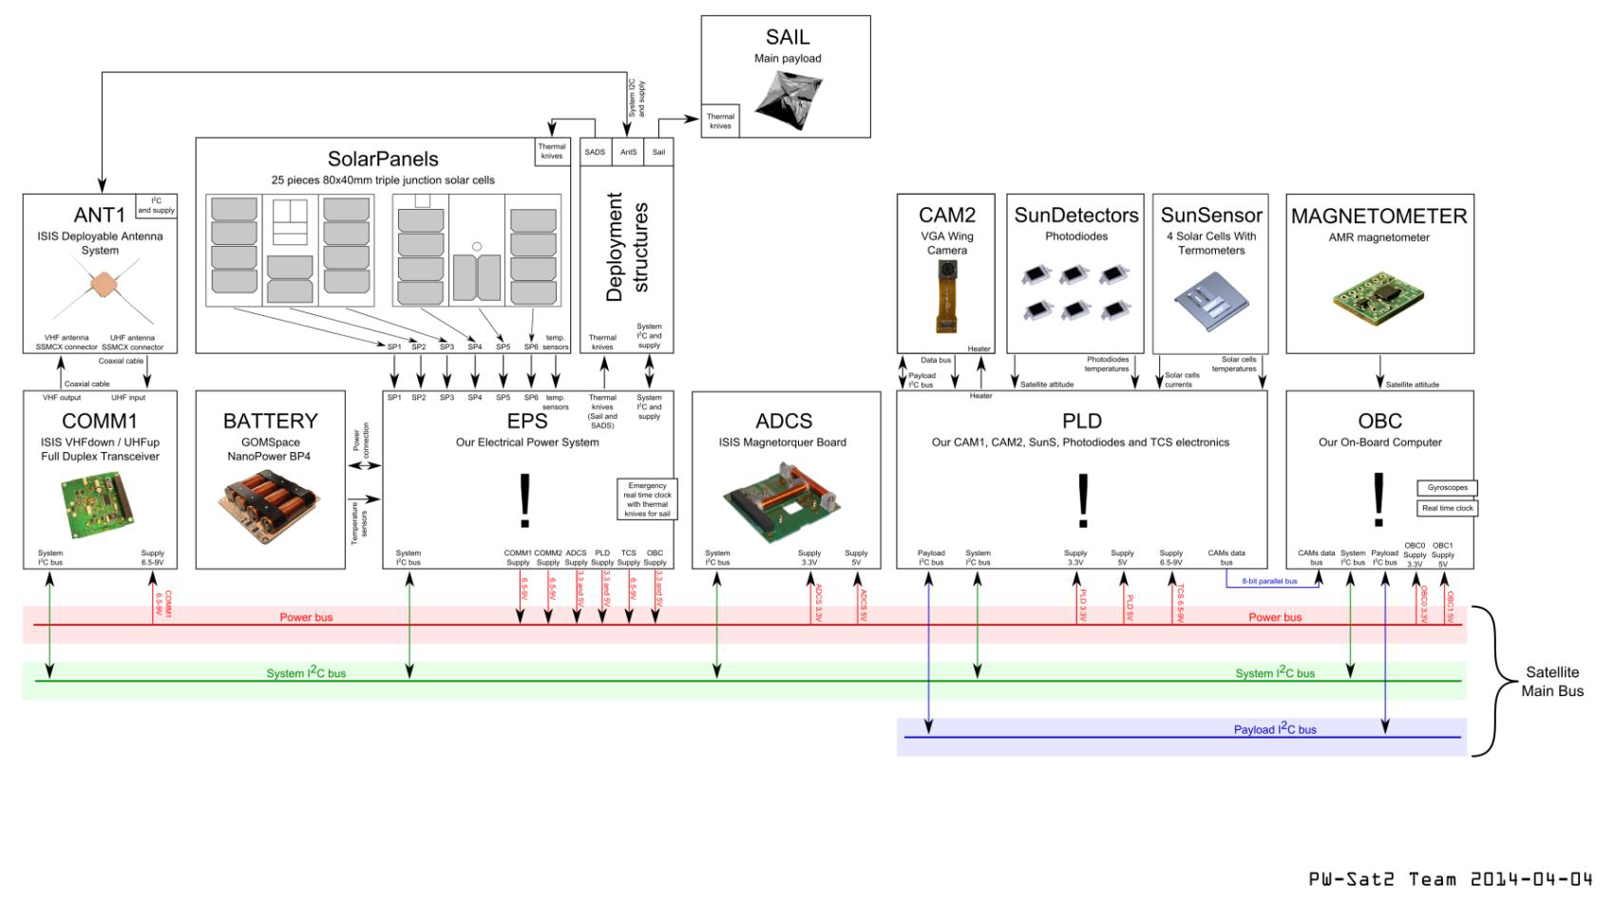

Schemat blokowy architektury systemu

PW-SAT2 Preliminary Requirements Review

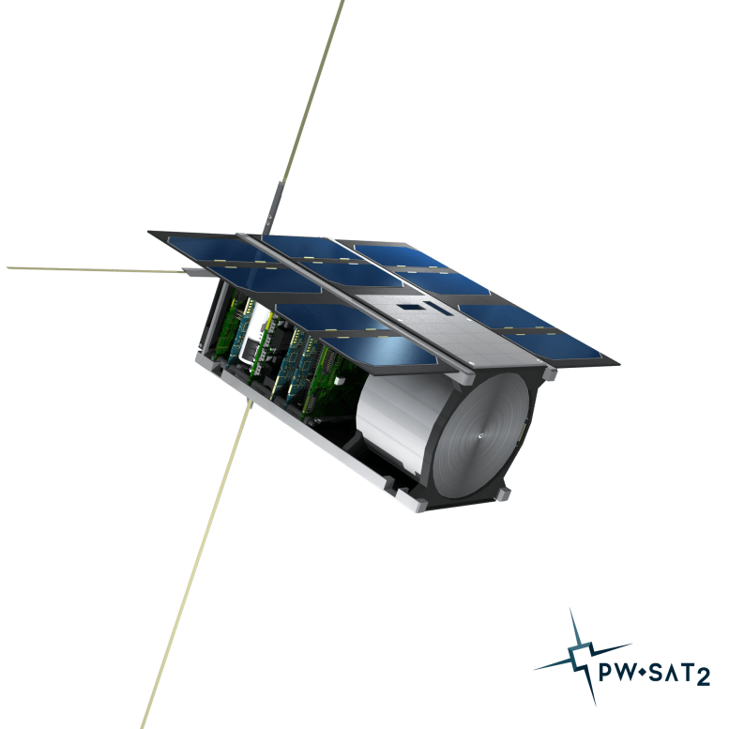

Wizualizacja satelity PW-SAT2

Oficjana strona PW-SAT2 – pw-sat.pl

**Opis komputera pokladowego**

Platforma komputera pokładowego składa się z soft CPU NIOS w FPGA gdzie dołączona jest duża pamięć, a obraz z kamery jest zrzucany przez DMA do tej pamięci.

Po odłączeniu się PW-SAT2 od zasobnika komputer pokładowy włączy zegar systemowy. Komputer będzie odliczał czas do kolejnego kroku - otwarcia paneli słonecznych i włączenia modułu komunikacji. W międzyczasie komputer przeprowadzi test systemów pokładowych i pamięci operacyjnej. Wyniki zostaną zapisane w pamięci trwałej i przy najbliższej okazji przekazane zostaną na Ziemię.

Nad pracą komputera będzie czuwał zewnętrzny Watchdog, który restartuje go w razie zwieszenia. Po utracie zasilania czas nie będzie odliczany od początku, tylko kontynuowany od ostatnio zapisanego kroku misji.

Komputer będzie zbierał dane, m.in. z czujnika Słońca, kamer, magnetometru, czujników temperatury, star-trackera. Otrzyma też raporty z układu zasilania o aktualnym stanie akumulatorów, baterii słonecznych, przetwornic ac/dc, itp. Te informacje pozwolą podejmowanie decyzji przez komputer: czy zrobić zdjęcie, lub czy otworzyć żagiel.

  
Schemat blokowy budowy komputera pokładowego

PW-SAT2 Preliminary Requirements Review

1. **Ogólny opis algorytmu**

Program star-tracker ma za zadanie określać orientację satelity na podstawie obrazu gwiazd z kamery satelity. Przed startem misji generowany jest katalog gwiazd, bazujący na zdjęciach uzyskanych z obserwatoriów astronomicznych na Ziemi, i wgrany do komputera pokładowego satelity. Najprawdopodobniej będą to zdjęcia uzyskane w ramach programu Pi of the Sky, realizowanego w obserwatorium Uniwersytetu Warszawskiego w Las Campanas Observatory w Chile.

Po starcie, satelita wyrzucony z zasobnika rakiety w przestrzeni kosmicznej, nie ma pojęcia gdzie się znajduje. Wtedy star-tracker na satelicie wchodzi w stan Lost-In-Space (LIS) i analizuje aktualny obraz gwiazd z kamery, a następnie wyszukuje w katalogu gwiazd odpowiadający im wynik. Jeśli uda się znaleźć odpowiedni wpis w katalogu, satelita przechodzi w tryb śledzenia gwiazd. Oznacza to, że każde kolejne obliczenie orientacji satelity dzieje się na podstawie porównania aktualnego zdjęcia gwiazd z poprzedzającym. Jeśli nie uda się znaleźć odpowiedniego wyniku w katalogu, akcja ta jest powtarzana co jakiś czas, aż uda się znaleźć odpowiednik w katalogu i program przejdzie w tryb śledzenia.

Oczywiście Lost-In-Space nie zdarza się tylko na początku lotu satelity, ale także może wyniknąć z wielu innych przyczyn, np. satelita będący długo w ciemności może rozładować swój akumulator, i przy kolejnym wejściu w strefę nasłonecznioną włączyć się i szukać znowu swojej orientacji. Innym przypadkiem jest zgubienie się satelity, mimo że już raz znalazł orientację i ją śledził. Dzieje się tak, ponieważ kolejne wyniki bazują na poprzedzających i nawet najmniejszy błąd będzie narastał, aż satelita nie będzie w stanie obliczyć prawidłowo swojej orientacji. Może też się zdarzyć, że satelita będzie wirował wokół własnej osi tak szybko, że program nie nadąży ze znajdowaniem gwiazd w katalogu pokładowym. W takim wypadku odpowiedni inny system satelity powinien podjąć czynność zmniejszającą jego wirowanie, ale już nie jest częścią niniejszej pracy.

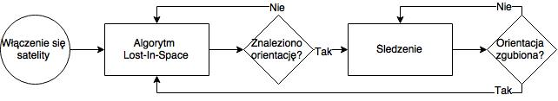

Konceptualny diagram programu Star-Tracker

Każda część - Lost-In-Space i Śledzenie - składa się z  mniejszych algorytmów. Lost-In-Space na początku odczytuje obraz z kamery, proguje obraz (ang. thresholding - wyrzucanie tej części obrazu, która nie przekracza ustalonego progu jasności, przez co tylko wystarczająco jasne gwiazdy są brane pod uwagę), oblicza centroidy (ang. centroiding, obliczanie środka masy) wybranych gwiazd, identyfikuje te gwiazdy używając jednej z możliwych metod (tutaj najprawdopodobniej Planar Triangle), przekształca wyniki ze współrzędnych kartezjańskich na ekliptyczne (gwiazdy w katalogu pokładowym są stworzone przy użyciu zdjęć z Ziemi, przez co wyniki są w innych współrzędnych) i wyszukuje w katalogu pokładowym (technika k-vector). Jeśli w katalogu nie udaje się znaleźć odpowiadających gwiazd, algorytm wraca do stanu wejściowego i zaczyna analizowanie następnego obrazu. Jeśli udaje się znaleźć odpowiadające gwiazdy w katalogu, program oblicza orientację satelity i przechodzi do trybu Śledzenia. Tryb Śledzenia jest w sporej części podobny do LIS. Algorytm też najpierw analizuje zdjęcie, wybiera i oblicza centroidy gwiazd, identyfikuje je, ale już nie przekształca współrzędnych, oraz nie wyszukuje gwiazd w katalogu pokładowym. W tym algorytmie porównywane są dwa następujące po sobie zdjęcia, i na tej podstawie obliczana jest aktualna orientacja.

1. **Opis poszczegolnych czesci algorytmu:**
   1. **Obliczanie centroidów gwiazd**

Cały algorytm star-tracker polega na bardzo precyzyjnych obliczeniach. Z tego powodu obliczanie położenia na podstawie samych pikseli może dać niepoprawne wyniki. Niezbędnym jest, aby obliczyć położenie gwiazd z dokładnością przewyższającą piksele. Do tego właśnie służy obliczanie centroidów gwiazd.

Pierwszy krok to determinacja położenia gwiazdy na płaszczyźnie zdjęcia. Jeśli skupione zdjęcia gwiazd są zarejestrowane, to zdjęcie każdej z gwiazd przypadnie tylko na jeden lub dwa piksele, i najprawdopodobniej przesyci te piksele, skutkując dokładnością na poziomie pikseli.

Wiele star-trackerów robi dlatego celowo rozmyte zdjęcia, w celu rozłożenia fotonów na większej ilości pikseli, co pozwala algorytmowi obliczania centroidów na dokładność pod-pikselową.

Po zarejestrowaniu takiego zdjęcia, centroid gwiazdy jest znaleziony podobnie jak centroid tablicy punktów masy, z kilkoma różnicami. Po pierwsze, zamiast masy użyta jest intensywność światła. Po drugie, intensywność światła jest zwykle normalizowana przez piksele wokół gwiazdy w celu odfiltrowania blasku lub szumu. Powstały wynik jest serią dwuwymiarowych współrzędnych na płaszczyźnie zdjęcia z punktem początkowym na środku zdjęcia. Ten system pozwala, żeby współrzędne gwiazd mogły być łatwo przekształcane na wektory jednostkowe w kolejnym kroku.

Algorytm potrzebuje specyfikacji progu intensywności światła (wybranie najjaśniejszych gwiazd) Ithresh oraz wielkości obszaru zainteresowania (ang. Region of Interest, ROI) aROI w pikselach. Te wartości mogą dostosowane, aby manipulować wydajnością algorytmu. Na przykład, wyższa wartość Ithresh jest bardziej odporna na szum, ale może pominąć niektóre rzeczywiste gwiazdy na zdjęciu. Podobnie duża wartość aRoi oznacza bardziej dokładną wartość centroidów, ale algorytm zobaczyć jedną gwiazdę tam, gdy w rzeczywistości są obecne dwie w niewielkiej odległości od siebie. Należy pamiętać, że aRoi musi być pozytywną liczbą nieparzystą dla prawidłowego funkcjonowania algorytmu.

Algorytm centroidów działa w następujący sposób:

1. Dla piksela o współrzędnych (x, y) o intensywności *I(x, y) > Ithresh*, ROI jest określone jako kwadrat pikseli o długości *aROI* i lewym dolnym rogu w *(xstart, ystart)*

2. Jeśli *xstart < 0* lub *ystart < 0*, odrzuć piksel i wróć do punktu 1. z kolejnym pikselem

3.Znajdź średnią wartość intensywności pikseli granicznych *Iborder*.

4. Odejmij *Iborder* od *I(x,y)* dla wszystkich pikseli niegranicznych, uzyskując znormalizowaną macierz intensywności światła .

5. Oblicz położenie centroidu (xCM, yCM). Jasność B jest analogiczna do całkowitej masy w tablicy punktów mas.

6. Kiedy położenie centroidu zostało obliczone dla każdego piksela powyżej Ithresh, przejdź przez położenie centroidów i uśrednij wszystkie wartości, które są zgrupowane razem. Te wartości powinny reprezentować te same gwiazdy, chociaż istnieje możliwość, że mogą tam być dwie gwiazdy w bliskim odległości od siebie. Proces grupowania może zostać ukończony poprzez sprawdzanie każdego nowego położenia centroidu z listą już przetworzonych lokacji centroidów. Jeśli nowe położenie jest w granicy np. 5 pikseli już istniejącego położenia, uśrednij obydwa razem. Wynikiem tego kroku jest lista uśrednionych współrzędnych centroidów, z których każdy powinien reprezentować oddzielne źródło światła

7. Przekształć każde uśrednione położenie centroid u w wektor jednostkowy u przy użyciu wielkości piksela kamery µ i długości skupienia soczewki kamery f.

* 1. **Algorytm rozpoznawania gwiazd – Planar Triangle**

Metoda ta używa trójkątów zbudowanych na trzech gwiazdach, które są ich wierzchołkami.

Algorytm działa w następujący sposób:

1. Zacznij proces identyfikacji gwiazd poprzez wybranie trzech gwiazd i znalezienia powierzchni i momentu bezwładności trójkąta płaskiego, które tworzą. Dodatkowo oblicz wariancje powierzchni i momentu bezwładności. Używając k-vector znajdź wszystkie trójkąty z katalogu gwiazd których powierzchnia i moment znajdują się w standardowym odchyleniu obserwowanego trójkąta. Jeśli tylko jeden trójkąt spełnia te kryteria, przejdź do punktu 3.

2. Jeśli więcej niż jeden trójkąt spełnia kryteria powierzchni i momentu, wybierz następną gwiazdę ze zdjęcia do identyfikacji, i sprawdź jak wiele gwiazd pokrywa się na dwóch listach. Jeśli tylko dwie, to trójkąt jest zidentyfikowany. Jeśli nie, to wynik jest odrzucony i algorytm wraca do kroku 1. po następną kombinację trzech gwiazd.

3. Kiedy trzy gwiazdy zostaną zidentyfikowane, pozostałe gwiazdy ze zdjęcia mogą zostać zidentyfikowane, jeśli jest taka potrzeba, przy użyciu procesu z punktu 3. W przeciwnym wypadku przejdź do określania orientacji satelity.

* 1. **Mniejsze części programu:**
     1. **Generacja pokładowego katalogu gwiazd**

Używając danej wartości minimalnej intensywności światła, która określi gwiazdę, i pola widzenia (and. Field-of-View, FOV) soczewki, lista możliwych par gwiazd jest generowana razem z ich odległością kątową. Ta część jest robiona przed ukończeniem satelity i katalog jest wgrany do pamięci komputera pokładowego.

Katalog gwiazd generuje się w następujący sposób:

1. Przekształć pozycję gwiazd na wektory jednostkowe. Większość katalogów zapisuje pozycje gwiazd w układzie współrzędnych równikowych, ponieważ są użyteczne dla astronomów. W przypadku identyfikacji gwiazd, muszą być one zapisane jako wektory jednostkowe. Poniższe równanie służy do obliczenia wektora *u* przy użyciu rektascensji i deklinacji .

2. Skonstruuj trójkąt z gwiazd dla każdego zbioru trzech gwiazd z katalogu oraz oblicz ich powierzchnie i momenty bezwładności. Wszystkie trzy muszą spełnić wymagania FOV i wielkości. Równania do ich obliczania są identyczne co w rozdziale opisującym algorytm rozpoznający gwiazdy. Powtórz ten krok dla każdej potencjalnej kombinacji trzech gwiazd w katalogu.

* + 1. **Algorytm wyszukiwania - k-vector**

Metoda k-vector wykonuje wyszukiwanie wykorzystując n-długi wektor liczb całkowitych, zwany k-vector, aby uniknąć fazy wyszukiwania, a tym samym zmniejszyć czas szukania. Ceną jest zwiększone zapotrzebowanie pamięci na alokację k-vector. Jednak jest możliwe równoważenie dodatkowego zapotrzebowanie pamięci i osiąganej prędkości poprzez wybranie parametru krokowego h, który próbkuje k-vector.

Porównując daną metodę z pospolicie znanym wyszukiwaniem binarnym, zysk prędkości wyszukiwania jest pomiędzy 10-50 razy.

* + 1. **Przekształcanie współrzędnych**

Gwiazdy w katalogu pokładowym są stworzone przy użyciu zdjęć z Ziemi, przez co wyniki są w innych współrzędnych. Przy każdym wyszukiwaniu w katalogu nieunikniona jest konwersja danych ze zdjęcia ze współrzędnych kartezjańskich na współrzędne ekliptyczne, w których są zapisane dane w pokładowym katalogu gwiazd. W tym równaniu (x,y) to współrzędne gwiazdy na zdjęciu, (x0,y0) to przecięcie płaszczyzny ogniskowej i osi optycznej, natomias F to długość ogniskowej układu optycznego.

* 1. **Obliczanie orientacji satelity – QUEST**

Ta część programu jest jeszcze w trakcie badań.

1. **Podsumowanie**

Dokonana została analiza tematu, źródeł, metod i technologii używanych w programach typu star-tracker. Następnie powstał projekt programu z wydzielonymi poszczególnymi częściami i algorytmami oraz ich opisem: obliczanie centroidów gwiazd, algorytm identyfikacji gwiazd, przekształcanie współrzędnych z kartezjańskich na ekliptyczne, generowanie pokładowego katalogu gwiazd, algorytm przeszukiwania katalogu, algorytm obliczania orientacji satelity.

Część algorytmów jest już zrealizowana programowo, a niektóre wciąż jeszcze wymagają opracowania. Ukończenie niniejszej pracy może wprowadzić nową technologię na polski rynek, która przyczyni się do rozwoju przemysłu kosmicznego i star-trackerów w Polsce.

Firma Creotech Instruments S.A. posiada sprzęt pozwalający przetestować program star‑tracker na żywo, a nie jedynie symulując. Możliwość odbycia stażu dała mi przede wszystkim narzędzia i możliwość realizacji mojej pracy magisterskiej, co przekłada się bezpośrednio na nową wiedzę i umiejętności.